C.

L’appareil reproducteur féminin fonctionne par cycles successifs d’une durée de 28 jours en moyenne. Par convention le 1er jour du cycle correspond au premier jour des …………………….

A chaque cycle :
- Un des ovaires libère un ovule, c’est l’………………………………. qui a lieu environ 14 jours avant les règles.
- La muqueuse de l’utérus s’épaissit, s’enrichit en vaisseaux sanguins. S’il n’y a pas de grossesse, cette muqueuse est éliminée au moment des ………………………………….

- La double fonction des ovaires

Tout comme les testicules, les ovaires ont deux fonctions principales :
- La production des ovules contenus dans des structures arrondies nommées ………………………….. A chaque cycle, le follicule ayant émis son ovule se transforme en …………………………………………..
- La production des hormones sexuelles féminines (……………………………. et progestérone) par les cellules des follicules et de leurs enveloppes et par les cellules du corps jaune.

2. La régulation du fonctionnement de l’appareil reproducteur féminin

Le fonctionnement du cycle reproducteur féminin est sous contrôle hormonal.

L’hypophyse est stimulée, comme chez l’homme, par la GnRH elle-même sécrétée par l’………………………... L’hypophyse secrète de manière cyclique deux gonadostimulines : la LH et la FSH.

Ces hormones stimulent l’……………………………. (croissance des follicules et sécrétion des hormones ovariennes). Le pic de LH observé aux alentours du 14ème jour, déclenche l’…………………………..

Les hormones ovariennes (œstrogènes et …………………………..) agissent sur les modifications de la structure de la muqueuse utérine au cours du cycle.
De plus ces hormones exercent pendant la majeure partie du cycle un rétrocontrôle ……………………. sur l’hypophyse : elles inhibent la libération de gonadostimulines.
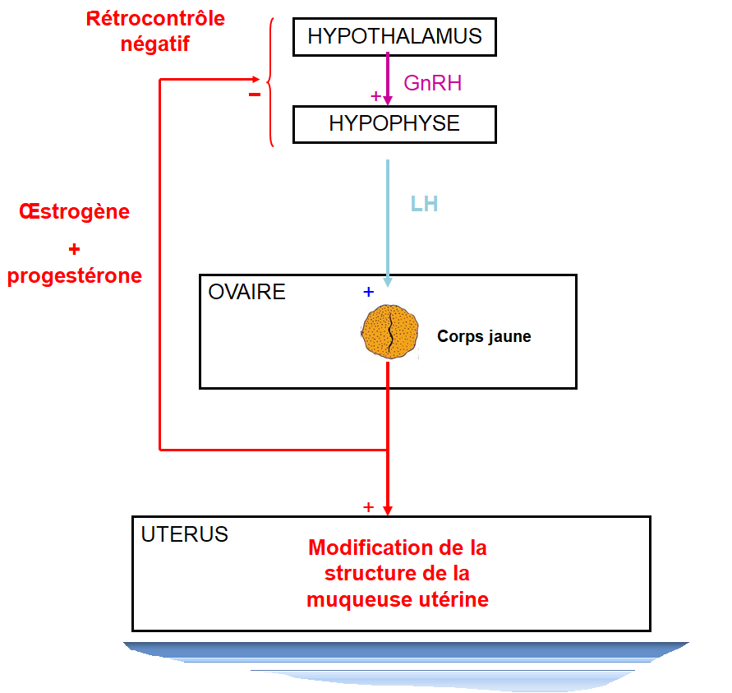
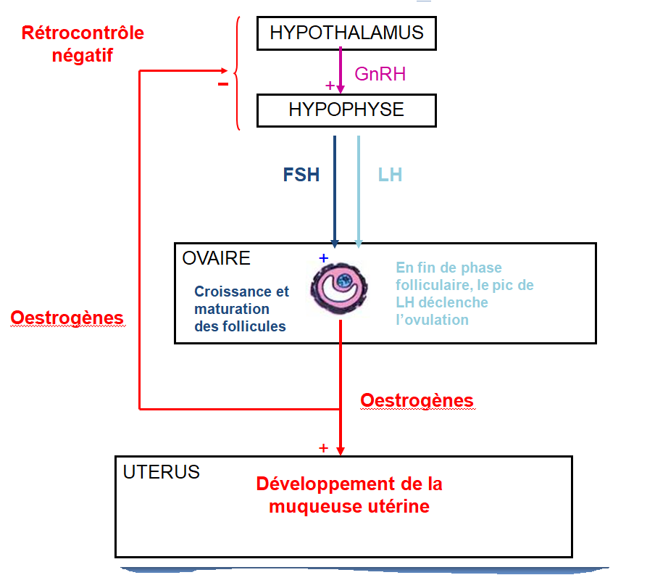
J1 = début règles
J14 ≈ Ovulation
J28
Phase folliculaire
Phase lutéale

